THÔNG TIN HÒA GIẢI VIÊN

LÊ HỒNG HẠNH
 | Tổng Biên tập, Tạp chí Pháp luật và Phát triển  Viện trưởng Viện Pháp luật và Kinh tế ASEAN. |  | 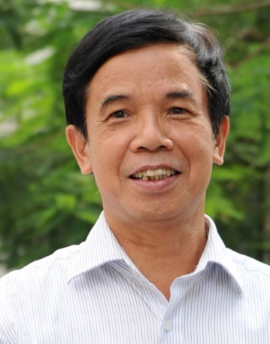
Viện PL và KT ASEAN, tầng 3 tháp Ngôi Sao,
đường Dương Đình Nghệ, Yên Hòa, Cầu Giấy, Hà Nội.
 | lhhanh@fpt.vn
 | Thông thạo Tiếng Anh, Tiếng Nga; Bằng C Tiếng Pháp
Đào tạo
1976 |  | Cử nhân, chuyên ngành Luật Quốc tế  Trường Quan hệ Quốc tế Moskva
1995 |  | Thạc sĩ, ngành Luật thương mại quốc tế
1986 |  | Tiến sĩ, chuyên ngành Luật Dân sự-Kinh tế.
Quá trình công tác
9/1976 |  | Công tác tại Uỷ ban pháp chế của Hội đồng Chính phủ (nay là Bộ Tư pháp)
11/1977 |  | Giảng viên tại trường Pháp lí Việt Nam, tổ trưởng bộ môn luật kinh tế
Từ năm 1979 |  | Phó chủ nhiệm khoa và sau đó là chủ nhiệm khoa Luật kinh tế của Trường
1983 |  | Được cử sang Liên Xô làm luận án Phó Tiến sĩ Luật học tại Khoa luật, Trường đại học tổng hợp Quốc gia Moskva
8/1986 |  | Tiếp tục đảm nhiệm cương vị chủ nhiệm khoa luật kinh tế Trường đại học pháp lí Hà Nội
11/1987 |  | Được bổ nhiệm làm Phó Hiệu trưởng Trường đại học pháp lí Hà Nội.
1993 |  | Được cử sang Đại học Ha vớt (Harvarrd University) với tư cách là cộng tác viên khoa học dưới sự tài trợ của Chương trình Fullbright và sau đó tốt nghiệp chương trình đào tạo thạc sỹ ở Đại học Luật Harvard.
1995 |  | Trở lại Trường đại học Luật Hà Nội và tiếp tục công tác với tư cách là Phó Hiệu trưởng
1996 |  | Được công nhận là Nhà giáo ưu tú và được phong Phó giáo sư.
1993-nay |  | Là trọng tài viên Trung tâm Trọng tài Quốc tế Việt Nam
 |  | Là ủy viên thường vụ BCH Trung ương Hội luật gia Việt Nam nhiều khóa
2005 |  | Được bổ nhiệm làm Tổng biên tập Pháp luật và Phát triển
2006 |  | Được phong học hàm Giáo sư
4/2006-2013 |  | Được chuyển công tác đến Bộ Tư pháp đảm nhiệm chức vụ Viện trưởng Viện KHPL
2003-nay |  | Chủ tịch Ủy ban thường trực về giải quyết tranh châp lựa chọn (ADR) của Hiệp hội Luật gia ASEAN (ASEAN Law Association)
Nay |  | Tổng biên tập Tạp chí Pháp luật và Phát triển, Viện trưởng Viện Pháp luật và kinh tế ASEAN
Kinh nghiệm khác
Đã giảng dạy tại: Trường Đại học Luật Hà Nội, Đại học Luật TP. HCM Viện Nhà nước và Pháp luật, Đại học Quốc gia Phillipin Đại học Kokuen, Kyoto (Nhật Bản)
Các môn học đã từng giảng dạy: Luật doanh nghiệp, Luật hợp đồng, Luật môi trường,
Luật chứng khoán, Luật sở hữu trí tuệ, Lý luận nhà nước và pháp luật.

